АДМИНИСТРАЦИЯ
ГОРОДСКОГО ПОСЕЛЕНИЯ ИГРИМ
Березовского района
Ханты-Мансийского автономного округа – Югры

ПОСТАНОВЛЕНИЕ

от «28» августа 2019 год № 135
пгт. Игрим

О выдаче разрешения на размещение объекта на землях, находящихся в государственной собственности, без предоставления земельных участков и установления сервитутов

В соответствии с пунктом 3 статьи 39.36. Земельного кодекса Российской Федерации, постановлением Правительства Российской Федерации от 03.12.2014 № 1300 «Об утверждении перечня видов объектов, размещение которых может осуществляться на землях или земельных участках, находящихся в государственной или муниципальной собственности, без предоставления земельных участков и установления сервитутов», постановлением Правительства Ханты-Мансийского автономного округа-Югры от 19.06.2015 № 174-п «О порядке и условиях размещения объектов, виды которых установлены Правительством Российской Федерации и размещение которых может осуществляться на землях или земельных участках, находящихся в государственной или муниципальной собственности, без предоставления земельных участков и установления сервитутов в Ханты-Мансийском автономном округе - Югре», постановлением Правительства Ханты-Мансийского автономного округа-Югры от 11.07.2014 № 257-п «Об установлении перечня случаев, при которых не требуется получение разрешения на строительство на территории Ханты-Мансийского автономного округа –Югры», постановлением администрации городского поселения Игрим от 18.12.2015г. №131 «Об утверждении административного регламента предоставления муниципальной услуги «Выдача разрешения на использование земель или земельного участка, находящихся в муниципальной собственности или государственная собственность на которые не разграничена» и на основании поданного заявления акционерного общества «Югорская региональная электросетевая компания», администрация городского поселения Игрим постановляет:
1. Разрешить акционерному обществу «Югорская региональная электросетевая компания» (АО «ЮРЭСК») размещение объекта: «РДГ в п.Ванзетур Березовского района» (линии электропередачи классом напряжения до 35кВ, а также связанные с ними трансформаторные подстанции, распределительные пункты и иное предназначенное для осуществления передачи электрической энергии оборудование, для размещения которых не требуется разрешения на строительство), на землях, находящихся в государственной собственности, без предоставления земельных участков и установления сервитутов, расположенного в Ханты-Мансийском автономном округе-Югра, в Березовском районе, в пгт.Игрим, на землях населенного пункта, в кадастровом квартале 86:05:0320013, площадью 683 кв.м., в соответствии со схемой границ, предполагаемых к использованию для размещения объектов земель на кадастровом плане территории (приложение).
2. АО «ЮРЭСК» обязано:
2.1. Использовать земли в соответствии с целевым назначением и разрешенным использованием;
2.2. В случае, если использование земельных участков на основании данного разрешения на размещение объекта приведет к порче или уничтожению плодородного слоя почвы в границах земельных участков, указанных в пункте 1 настоящего постановления:
- привести земельные участки в состояние, пригодное для их использования в соответствии с разрешенным использованием;
- выполнить необходимые работы по рекультивации земельных участков.
3. Срок действия разрешения: до 28.08.2029 года.
Разрешение досрочно прекращает свое действие со дня предоставления земельного участка, на котором размещен объект, физическому или юридическому лицу. В данном случае, заявителю в срок не более 5 (пяти) рабочих дней со дня принятия решения о предоставлении земельного участка направляется уведомление о прекращении действия выданного разрешения.
4. Отделу по земельному и муниципальному хозяйству администрации городского поселения Игрим в срок не более 3 (трех) рабочих дней со дня принятия решения о выдаче разрешения направить его заявителю.
5. Отделу по земельному и муниципальному хозяйству администрации городского поселения Игрим в срок не более 10 (десяти) рабочих дней со дня принятия решения о выдаче разрешения направить его копию в Березовский отдел Управления Федеральной службы государственной регистрации, кадастра и картографии по Ханты-Мансийскомуавтономному округу – Югре.
6. Настоящее постановление вступает в силу после его подписания.
7. Контроль за выполнением настоящего постановления оставляю за собой.

И.о. главы поселения С.А. Храмиков

Приложение
к постановлению администрации
городского поселения Игрим
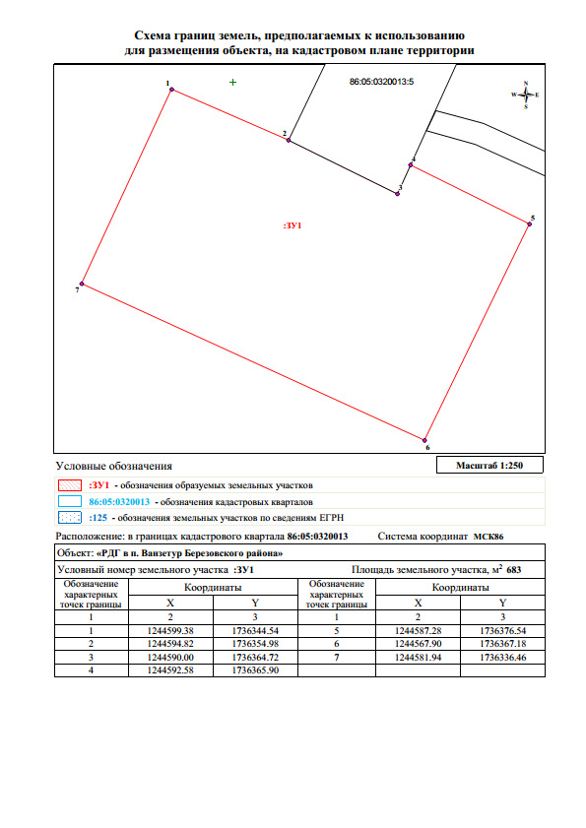от «28» августа 2019 № 135

